**TUGAS 3 PRAKTIKUM**

**REKAYASA PERANGKAT LUNAK LANJUT**

disusun untuk memenuhi salah satu tugas mata kuliah praktikum rekayasa perangkat lunak lanjut



**Disusun Oleh:**

**Achmad Alfian R**

**1127050001**

**IF D**

**JURUSAN TEKNIK INFORMATIKA**

**FAKULTAS SAINS DAN TEKNOLOGI**

**UIN SUNAN GUNUNG DJATI**

**BANDUNG**

**2014**

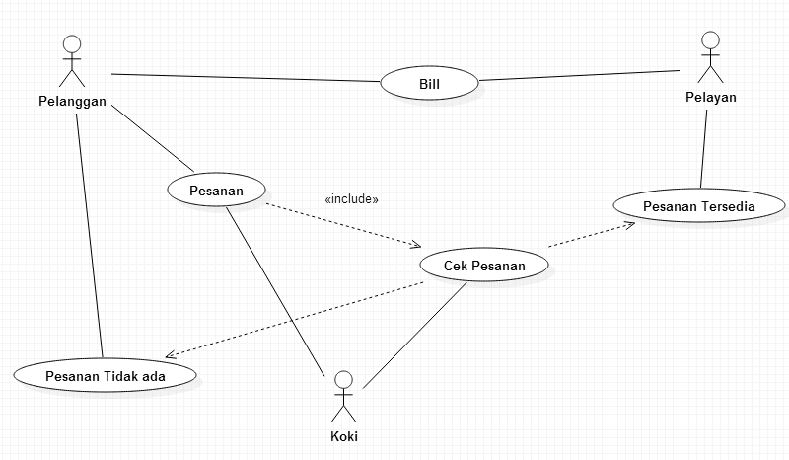

1. **Usecase Pesanan**

|  |  |  |
| --- | --- | --- |
| **Nomor** | 001 | |
| **Nama** | Pesanan | |
| **Tujuan** | Proses ini digunakan untuk mengambil data pesanan dari sistem | |
| **Deskripsi** | Use case ini menggambarkan proses pesanan data dari sistem untuk selanjutnya digunakan oleh aplikasi pesanan. | |
| **Aktor** | Pelanggan | |
| **Pre Kondisi** | Aplikasi telah berjalan pada restoran | |
| **Skenario Utama** | | |
| **Aksi Aktor** | | **Reaksi Sistem** |
|  | | 1. Aplikasi pesanan berjalan secara otomatis |
| 1. Aktor Memilih menu untuk dipesan | |  |
|  | | 1. Aplikasi mengirimkan pesanan menu ke sistem |
| **Skenario Alternatif** | | |
| **Post Kondisi** | Aplikasi menyimpan menu yang dipesan dan dikirimkan ke sistem | |

1. **Usecase Mengecek Pesanan**

|  |  |  |
| --- | --- | --- |
| **Nomor** | 002 | |
| **Nama** | Mengecek Pesanan | |
| **Tujuan** | Proses ini digunakan untuk mengecetak tersedianya menu yang dipesan | |
| **Deskripsi** | Use case ini menggambarkan proses pengecekan tersedianya menu yang dipesan oleh pelanggan. | |
| **Aktor** | Koki | |
| **Pre Kondisi** | Koki telah masuk keaplikasi sistem pemesanan menu | |
| **Skenario Utama** | | |
| **Aksi Aktor** | | **Reaksi Sistem** |
|  | | 1. Aplikasi memeriksa menu sesuai data menu yang ada. |
| 1. Aktor membuat makanan sesuai dengan menu pelanggan yang tersedia. | |  |
| **Skenario Alternatif : Otentikasi Aktor Gagal** | | |
| **Aksi Aktor** | | **Reaksi Sistem** |
| 1. Aktor memeriksa perlengkapan kesediaan yang ada | |  |
|  | | 1. Aplikasi memeriksa kesesuaian menu yang ada |
|  | | 1. Aplikasi gagal karena habis/tidak tersedia. |
| 1. Pelanggan menerima pesan gagal dari aktor | |  |
| **Post Kondisi** | Aktor memeriksa ketersediaan menu yang ada. | |

1. **Usecase Pesanan Tersedia**

|  |  |  |
| --- | --- | --- |
| **Nomor** | 003 | |
| **Nama** | Pesanan Tersedia | |
| **Tujuan** | Proses ini bertujuan untuk mendata pesanan yang tersedia yang nantinya akan menampilkan total bill | |
| **Deskripsi** | Use case ini menggambarkan proses pendataan pesanan menu yang tersedia | |
| **Aktor** | Pegawai, Koki | |
| **Pre Kondisi** | Koki dan pegawai telah masuk aplikasi pesanan | |
| **Skenario Utama** | | |
| **Aksi Aktor** | | **Reaksi Sistem** |
| 1. Aktor masuk kehalaman menu pesanan yang tersedia | |  |
|  | | 1. Aplikasi menyimpan pesanan menu yang tersedia |
|  | | 1. Aplikasi menampilkan bill menu pesanan |
| **Skenario Alternatif** | | |
| **Post Kondisi** | Aplikasi menyipan data pesanan dan menampilkan bill pesanan. | |

1. **Usecase Pesanan Tidak Tersedia**

|  |  |  |
| --- | --- | --- |
| **Nomor** | 004 | |
| **Nama** | Kelola Event | |
| **Tujuan** | Proses ini bertujuan untuk mendata pesanan yang tersedia yang nantinya akan menampilkan bahwa pesanan ditolak | |
| **Deskripsi** | Use case ini menggambarkan proses pendataan pesanan menu yang tidak tersedia | |
| **Aktor** | Koki | |
| **Pre Kondisi** | Aktor telah mamasuki halaman pesanan | |
| **Skenario Utama** | | |
| **Aksi Aktor** | | **Reaksi Sistem** |
| 1. Aktor masuk kehalaman pesanan | |  |
|  | | 1. Aplikasi menyimpan pesanan menu yang tidak tersedia |
|  | | 1. Aplikasi menampilkan pesanan tidak tersedia |
| **Skenario Alternatif :** | | |
| **Post Kondisi** | Aplikasi menampilkan pesanan tidak tersedia | |

1. **Bill**

|  |  |  |
| --- | --- | --- |
| **Nomor** | 005 | |
| **Nama** | Bill | |
| **Tujuan** | Proses ini digunakan untuk menampilkan Bill | |
| **Deskripsi** | Use case ini menggambarkan proses menampilkan Bill | |
| **Aktor** | Pegawai, Pelanggan | |
| **Pre Kondisi** | Aktor telah memasuki halaman bill | |
| **Skenario Utama** | | |
| **Aksi Aktor** | | **Reaksi Sistem** |
| 1. Aktor masuk kehalaman Total Bill | |  |
|  | | 1. Aplikasi secara otomatis menampilkan Total Bill |
| **Post Kondisi** | Aplikasi menampilkan total Bill | |